照顾两个残疾儿子的高龄母亲魏德琳
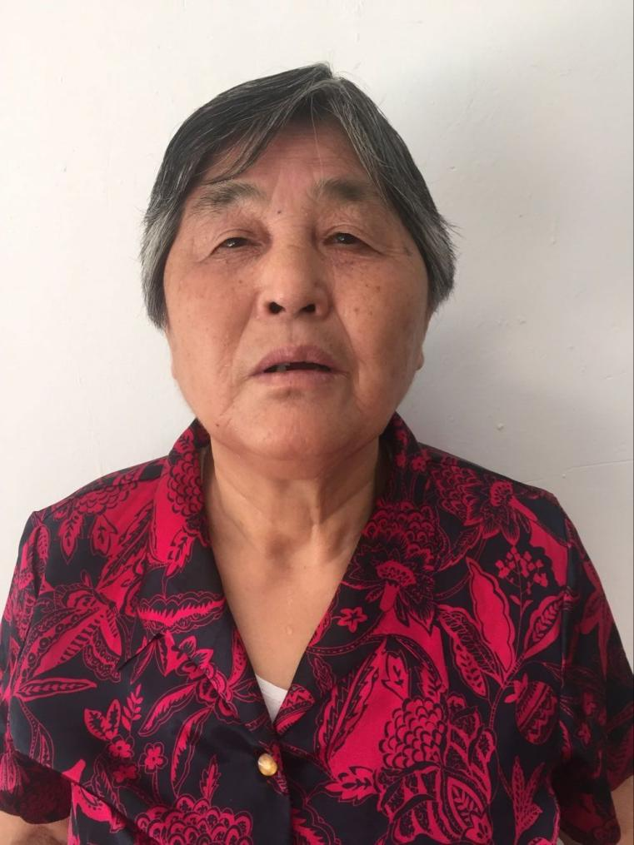
魏德琳，博望区博望社区居民。如今已到古稀之龄的她，在别的老人已经在安享晚年的时候，她还要照顾自己两个精神残疾的儿子。作为一个母亲她用一生的心血，伴随着身患残疾的儿子一步步坚强地前行。这半个世纪以来，正是因为有她，才撑起了这个家，她说：“这么多年来，有辛酸、有辛苦，日子也很清贫，但我不后悔，只要看到儿子的点滴进步，我就觉得很开心。我只希望，如果哪天我不在了，他们两兄弟能互相帮助地好好活下去！” 两个儿子的将来，成了她心中唯一的牵挂。

